欧盟共同数据空间对建设我国数据统一大市场的启示
2020年2月，欧盟委员会发布欧洲数据战略，旨在创建一个单一市场，以便在欧盟范围内部有效、安全地跨行业跨领域共享和交换数据。这一努力的背后是欧盟委员会的目标，即以符合欧洲自主、隐私、透明、安全和公平竞争价值观的方式推进欧洲数据经济。要实现这一目标，数据面向全社会的共享、访问和使用，规则必须公平、明确，还需具备切实可行的工具手段加以落实。因此，首次在欧洲数据战略中出现的“共同数据空间”成为其数据战略的核心概念，欧盟的单一数据市场即建立于共同数据空间之上。
- 数据空间是什么？
数据战略中，欧盟委员会确定了九大战略性行业和领域的数据空间，并制定2021-2023年的主要推进举措，后又增加了一个欧洲开放科学云（European Open Science Cloud）作为科研领域的数据空间作为发展参考，如下表所示。
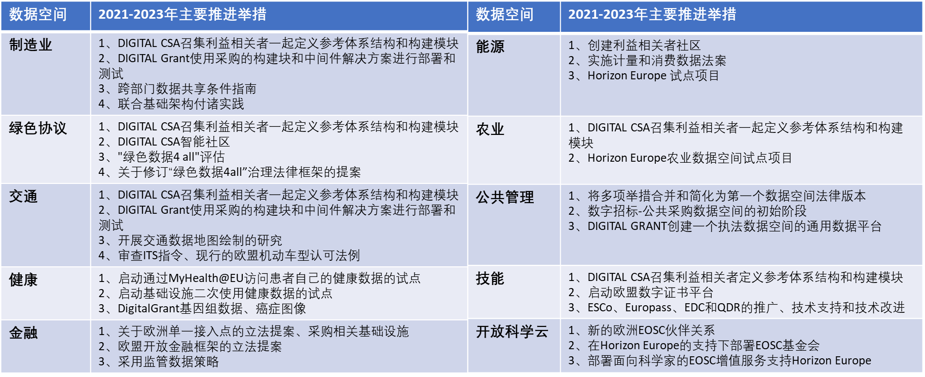
十大行业领域数据空间构建都是由特定行业需求驱动。从技术角度来看，数据空间可以看作是一个数据集成概念，它不需要公共数据库模式和物理数据集成，而是在语义级别上基于“按需”的分布式数据存储和集成。根据这个技术定义，可以将数据空间定义为特定应用程序域中基于共享的策略和规则的联邦数据生态系统。这些数据空间的用户可以以安全、透明、可信、简单和统一的方式访问数据。
在欧洲数据战略之前，2015年，德国弗劳恩霍夫协会启动产业数据空间（Industrial Data Space）项目，并联合130多家成员公司，成立产业数据空间协会IDSA，共同推动数据空间的行业应用和全球化推广。2018年，为强调其跨行业的理念，更名为国际数据空间。除此之外，欧洲还有Gaia-X、OpenDEI、FIWARE、MyData等相关研究并推进数据空间的组织。因此，随着时间的推移，相关组织开展的数据空间应用程序的全部将构成事实上的欧洲的数据基础设施。这种(无形的)基础设施将促进跨多个领域的数据主权和平台互操作性，用户可以参与到多个数据空间中，并无缝地从一个数据空间切换到另一个数据空间。最终，十大行业和领域数据空间就构成欧洲共同数据空间。
二、共同数据空间的核心问题和特点
1、共同数据空间的核心问题不是技术挑战，而是协同的挑战。
就像比如互联网等软基础设施一样，数据空间本质与行业无关，不同的行业和领域数据空间很多需求和功能是相似甚至相同的，也有很多现成的技术解决方案和标准可用，因此，创建共同数据空间，实现不同行业领域数据空间之间互操作，主要不是一个技术挑战，更是一个协同的挑战，需要就所有参与方都接受的标准和设计原则达成一致。虽然让数据互操作性在试点应用程序、概念验证和现实实验室中工作相对容易，但真正的挑战在于将互操作性视为促进大规模采用和可扩展性的新规范。
所以，共同数据空间的软基础设施是结合技术、功能、运营和法律程序，由公共和私人利益相关者组成公私合治模式，以协同的方式研发和建立，而不是像当前那些大规模平台，主要是由一个独立的关键公司来建立和运营。就像GSM(移动通信标准)，也是一种软基础设施，通过基于良好平衡的治理机制的协作和协调，将分散的参与者和数据聚集在全球统一的用户体验中。
2、十大行业和领域数据空间之间互联互通对于构建共同数据空间至关重要
十大行业和领域数据空间促进了各个行业和领域的数据池、技术工具和基础设施的更高可用性，但由于个人和组织通常同时在多个生态系统中活动，他们并不局限于共享单个数据竖井或单个数据域内的数据，数据空间可能重叠甚至嵌套。
为了防止数据经济的碎片化，数据空间之间需要互联互通，就要建立以参与者之间相互信任为特征的开放数据生态系统，也即建立贯通全欧洲层面的“软基础设施”，明确规定所有参与者都要实现的相同的功能、法律、技术和运营协议和标准的最小集合，使得无论在什么数据空间中操作，他们都可以以相同的方式进行交互。就像在GSM基础设施中，所有的运营商都使用蜂窝发射塔来传输标准化的信号，都使用相同的标识符(以电话号码的形式)来相互呼叫，并使用相似的合同来结算彼此的财务余额。
对于数据共享和交换，物理(或硬)基础设施是可用的(电缆、数据中心等)，但是有关参与方之间的互动方式并没有标准化。因此，需要针对数据空间的软基础设施来解决如何参与的协议，也即在已有数据共享倡议的基础上，进一步制定未来“软基础设施”的数据互联互通协议、规范和标准。
3、通过工具落实每个个人和组织的数据权利，促进数据对社会和经济发展的驱动
虽然GDPR授予个人决定允许数据收集者对其个人数据做什么和不做什么的权利，但欧洲数据空间将提供工具来行使这些权利并保持对这些数据的控制，欧洲的数据空间不仅针对个人也针对公司/组织及其数据。
在特定行业需求的驱动下，数据空间将促进工具的开发，以共享、交换和访问所有类型的数据，包括存储在智能对象和事物中的数据。这些工具将赋予那些有权获得数据的人的权力，使他们能够始终要求数据存储位置的透明度以及适用于这些数据的访问权。他们可以使用这些工具来给予或撤销他们的同意，更改访问权限，并指定如何访问和使用他们的数据的新条件。此外，他们可以选择将数据权限管理外包给第三方(如数据中介机构)。
这些数据权利工具，就像用户通过电子支付卡控制其银行账户(余额)信息。使用信用卡付款的每一笔交易中，带PIN码的信用卡是用户的数据权利工具，通过这个工具，购物者的银行通过电子数据系统与商家的银行共享一小部分信息(“足够的余额:是或否?”)，最终达成交易成功。就像用信用卡支付一样，数据空间也会产生大量的新的数据共享和交换功能，被用户采用。
4、为数据共享和交换创造一个公平环境，促进数据经济的竞争和创新
欧盟数据战略目标是要使欧盟成为数据驱动型社会的榜样和领导者，以便公共部门和企业能利用数据更好地进行决策并造福全社会，其中包括提升生产效率、构建自由竞争的市场。而当前少数几家大型科技公司拥有全球大部分数据，这降低了以数据为驱动的企业在欧盟成立、发展和创新的动力和积极性，需要改变大型公司和中小企业在数据资源持有以及数据能力之间不平衡的问题，创造一个公平环境，促进数据经济的竞争和创新。
借助共同数据空间，通过使产生数据的中小企业以及个人重新获得对其数据的控制权，并且在用户控制的基础上，使数据在提供商之间变得可移植，大型的准垄断公司不再有机会将自己定位为独家的“数据所有者”。用户可以在不同提供商之间切换，同时能够携带他们的数据，并保留所有的联系信息、聊天记录、获得的信用等等。换社交平台同时“带走你的朋友”就像换电信运营商同时带走电话号码，不会丢失数据。供应商对数据的锁定将成为过去的现象。这将降低新企业进入市场的门槛，促进公平竞争。
同时，共同数据空间还将推动企业利用自己和其他企业的产业数据，创建新的服务和商业模式，推动创新能力。数据空间也将促进用户将其数据视为一种资产。只有当用户有办法控制他们的数据时，数据方可被视为真正的资产，无论组织还是个人，均是如此。
三、共同数据空间对于构建我国数据统一大市场的启示和建议
1、造福全社会。我国数据统一大市场的目标是利用数据造福全社会，因此数据价值应该定义为社会福利的经济概念。利用数据，企业创造就业机会或提高生产力，政府提供更有效的公共服务，我们的环境更清洁有序，人们过着更高效、健康的生活，数据就在产生价值。数据价值不应仅仅定义为比如通过数据交易收取的费用，或在资产负债表上表示的数字等体现的货币价值。所以，建议不应局限于数据交易市场、企业数据平台等，而应面向全社会所有组织和个人，构建人人都愿意分享数据人人都能方便使用且用得起数的高效、低成本的数据统一大市场。
2、互联互通。国家级的基础设施能为数据互联互通提供一个公平的环境。它由和行业无关的技术中立的协议和标准组成，这些协议和标准规定了组织和个人如何参与数据经济，以及他们需要如何按照共同商定的规则和指示行事。建议选择并确定战略性行业，基于各行业数字化转型的数据共享及能力需求，构建相应行业和领域数据空间，共同探索行业内和行业间相关数据互联互通的方法、理论和经验，形成并制定规范、协议和标准体系，构建中国式的国家级数据基础设施。
3、共建共享。自2016年我国第一个数据交易所成立以来，经过这些年对大数据和数据要素市场的积极探索和发展，我国已经初步建立具不同地方和行业特色的多样化多层次的数据要素市场。建议在国家数据局的统一部署下，总结前期实践经验，建立政府、行业协会和企业多方参与的战略、策略和运营三层治理体系，共同制定政策，规划项目实施和服务提供，共建共享我国数据统一大市场，为数字中国夯实筑牢数据资源体系的基础底座。

